ГОСУДАРСТВЕННОЕ АВТОНОМНОЕ ПРОФЕССИОНАЛЬНОЕ ОБРАЗОВАТЕЛЬНО УЧРЕЖДЕНИЕ ТЮМЕНСКОЙ ОБЛАСТИ  
 «ТЮМЕНСКИЙ ТЕХНИКУМ СТРОИТЕЛЬНОЙ ИНДУСТРИИ И ГОРОДСКОГО ХОЗЯЙСТВА»

**ОТЧЕТ**

По теме:

«Разработка структуры проекта»

по дисциплине:

МДК.02.02 ИНСТРУМЕНТАЛЬНЫЕ СРЕДСТВА РАЗРАБОТКИ ПРОГРАММНОГО ОБЕСПЕЧЕНИЯ

по специальности 09.02.07 Информационные системы и программирование

**Выполнил**: Рашидов Д.Д., Мезитов Т.М.

**Группа**: ИСиП 24– 11– 1

**Отчет проверила**: Гончарова Т. В.

«__» _________ 2025 г.

Тюмень, 2025

Задание 1: Ввести вещественную матрицу размерности n * m построчно, а вывести по столбцам.

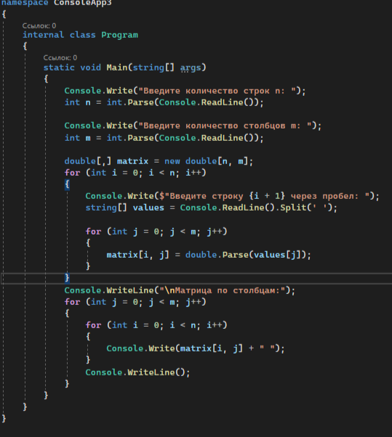

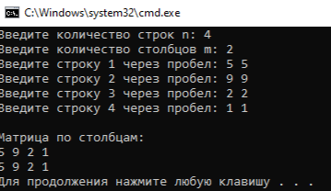

Console.Write("Введите количество строк n: ");

int n = int.Parse(Console.ReadLine()); - требование ввода количества строк

Console.Write("Введите количество столбцов m: ");

int m = int.Parse(Console.ReadLine()); - требование ввода количества столбцов

double[,] matrix = new double[n, m]; - создание вещественной матрицы n(кол-во строк) и m(кол-во столбцов) с хранением чисел

for (int i = 0; i < n; i++)

{

Console.Write($"Введите строку {i + 1} через пробел: ");

string[] values = Console.ReadLine().Split(' ');

for (int j = 0; j < m; j++)

{

matrix[i, j] = double.Parse(values[j]);

}

} – требование ввода чисел через пробел в виде строк

Console.WriteLine("\nМатрица по столбцам:");

for (int j = 0; j < m; j++)

{

for (int i = 0; i < n; i++)

{

Console.Write(matrix[i, j] + " ");

}

Console.WriteLine();

} – вывод данных в виде столбцов исходя из введенных ранее значений

Вывод:

Создана программа для работы с матрицами, которая:

* Корректно принимает пользовательский ввод
* Правильно сохраняет данные в двумерный массив
* Успешно выполняет нетривиальную операцию - вывод матрицы по столбцам